Corrigé E3C n°14

Partie A : Le bleu de méthylène en médecine et en biologie
1.1. Donner la définition d’un oxydant
Un oxydant est une entité chimique qui va capter un ou plusieurs électron(s).
1.2. Donner la définition d’une réduction.
Une réduction est une transformation chimique durant laquelle une espèce chimique va gagner un ou plusieurs électron(s).
1.3. Écrire les demi-équations électroniques relatives aux couples du bleu de méthylène BM⁺(aq) / BMH(aq) et du glucose RCOOH(aq) / RCHO(aq)
Les deux demi-equations sont :
BM⁺ + H⁺ + 2e⁻ ⇆ BMH
et
RCOOH + H⁺ + e⁻ ⇆ RCHO + H₂O
1.4. En déduire l’équation de la réaction modélisant la transformation décrite dans l’extrait du protocole
On remarque que la première demi-équation produit 2 électrons et la seconde 1 seul, il convient donc d’affecter le coefficient stœchiométrique 2 à la seconde équation pour équilibrer le transfert de charges.
Les espèce initialement présentes sont le bleu de méthylène, noté BM⁺ et le glucose, noté RCHO.
L’équation de la réaction modélisant la transformation est donc :
2 RCHO + 2 H₂O +BM⁺ + H⁺ + 2 e⁻→ 2 RCOOH + 2 H⁺ + 2 e⁻ + BMH
Après simplification, on obtient :
2 RCHO + 2 H₂O +BM⁺ → 2 RCOOH + H⁺ + BMH
2.1. Commenter l’allure spectre d’absorption du bleu de méthylène et justifier la couleur de la solution de ce colorant.
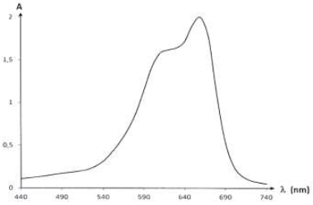
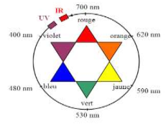

Le spectre montre une absorbance forte entre 590nm et 700nm, ce qui correspond aux couleurs orange, la couleur perçue est donc à l’opposée, c’est à dire bleue.
2.2. Écrire le protocole détaillé de la préparation de la solution S₃ à partir de la solution mère S₀, en précisant la verrerie nécessaire.
La solution mère S₀ a une concentration en masse de 5,0 mg.L⁻¹. La solution S₃ a un volume V₃=25,0 mL et une concentration C₃=2,0 mL.
Le volume de solution mère S₀ à prélever vaut donc .
Matériel nécessaire : pipette jaugée 10mL + pompe, fiole jaugée 25 mL + bouchon, bécher 25mL, pissette d’eau distillée
Protocole :
→ verser un peu de solution mère dans un petit becher
→ prélever à l’aide de la pipette 10mL de solution mère
→ verser dans une fiole jaugée de 25mL
→ compléter en eau distillée jusqu’au trait de jauge
→ boucher et agiter
2.3. La loi de Beer Lambert est-elle vérifiée ? Justifier le par le calcul, sans réaliser de graphique.
La loi de Beer-Lambert indique que pour les concentration suffisamment faibles, il y a proportionnalité dans une solution entre l’absorbance et la concentration de l’espèce colorée.
C’est approximativement ce que l’on observe avec les valeurs indiquées :
Solution | S₀ | S₁ | S₂ | S₃ | S₄
Concentration (mg.L⁻¹) | 5,0 | 4,0 | 3,0 | 2,0 | 1,0
Absorbance A | 0,610 | 0,480 | 0,374 | 0,243 | 0,126
 | 0,12 | 0,12 | 0,12 | 0,12 | 0,13

2.4. En déduire une relation entre A l’absorbance de la solution et C la concentration en masse du bleu de méthylène, en précisant les unités des grandeurs.
On peut donc dire qu’il y a une relation de proportionnalité entre A et C, donc que l’on peut écrire A = k x C
avec C en mg.L⁻¹ et k = 0,12 L.mg⁻¹
2.5. Une solution S_{D} de bleu de méthylène a été obtenue en diluant 400 fois la solution S. La mesure de l’absorbance de la solution S_{D} vaut A_{D} = 0,328.
2.5.1. Déterminer la concentration C_{D} de la solution S_{D}.
En utilisant la relation trouvée au 2.4, on peut écrire que et donc que
2.5.2. En considérant une incertitude-type de mesure u(C_{S}) égale à 0,2 mmol.L-1, la valeur C_{S} obtenue expérimentalement est-elle en accord avec l’étiquetage de la solution S ? Justifier.
La solution Cs a une concentration 400 fois supérieure à celle de C_{D} donc C_{S} = 400 x 2,7 = 1080 mg.L⁻¹.
La formule brute du bleu de méthylène est C₁₆H₁₈N₃SCl. On peut donc calculer sa masse molaire :
on peut maintenant déterminer la concentration molaire :
Si on considère une incertitude-type de mesure u(C_{S})=0,2 mmol.L⁻¹, alors la valeur obtenue expérimentalement est en accord avec l’étiquetage si on calcule dans notre cas :
et
avec par ailleurs
on a donc bien , la mesure est donc en accord avec l’étiquetage du produit

Partie B : L’otoscope
1.1. Proposer une méthode expérimentale simple permettant de vérifier expérimentalement le caractère convergent de la lentille
→ Tenir la lentille entre ses doigts. Si elle semble bombée, il s’agit d’une lentille convergente.
→ regarder un objet proche à travers la lentille : s’il semble être grossi, c’est une lentille convergente
→ regarder un objet lointain : si l’image est inversée, c’est une lentille convergente
1.2. Compléter le tableau de l’annexe 1 à rendre avec la copie et placer le point correspondant sur le graphique représentant l’évolution de en fonction de en annexe 1.
 | -10,0 | -15,0 | -20,0 | -30,0 | -40,0
 | 29,3 | 15,0 | 12,0 | 10,0 | 9,20
(en cm⁻¹) | -1,00x10⁻¹ | -6,67x10⁻² | -5,00x10⁻² | -3,33x10⁻² | -2,5x10⁻²
(en cm⁻¹) | 3,41x10⁻² | 6,67x10⁻² | 8,33x10⁻² | 1,00x10⁻¹ | 1,09x10⁻¹

1.3. Exploiter le graphique de l’annexe 1 à rendre avec la copie pour déterminer la valeur de la distance focale de la lentille.
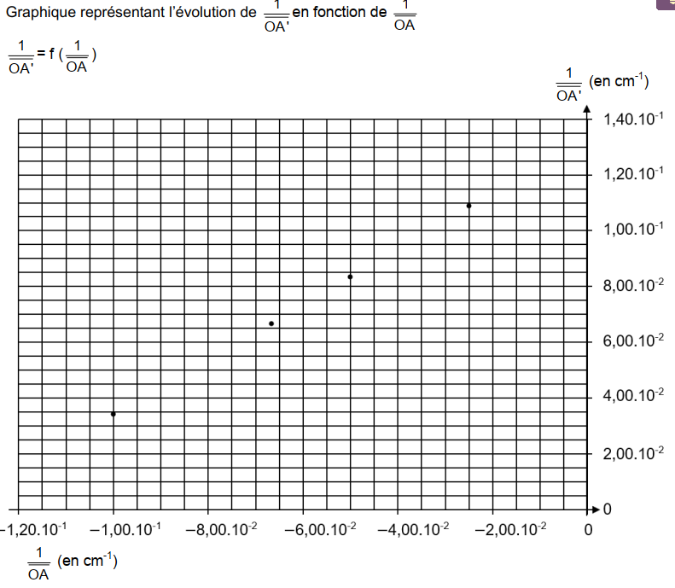
La relation de conjugaison est soit
Par rapport au graphique, cela signifie que correspond à l’ordonnée à l’origine de la droite, soit 1,35x10⁻¹ cm⁻¹.
Finalement, .
Remarque : on pouvait deviner cette distance focale directement depuis le tableau : lorsque , alors c’est que .
1.4. Compléter, sur l’annexe 2 à rendre avec la copie, le schéma à l’échelle modélisant la situation puis construire l’image A’B’ du tympan à travers la lentille de l’otoscope
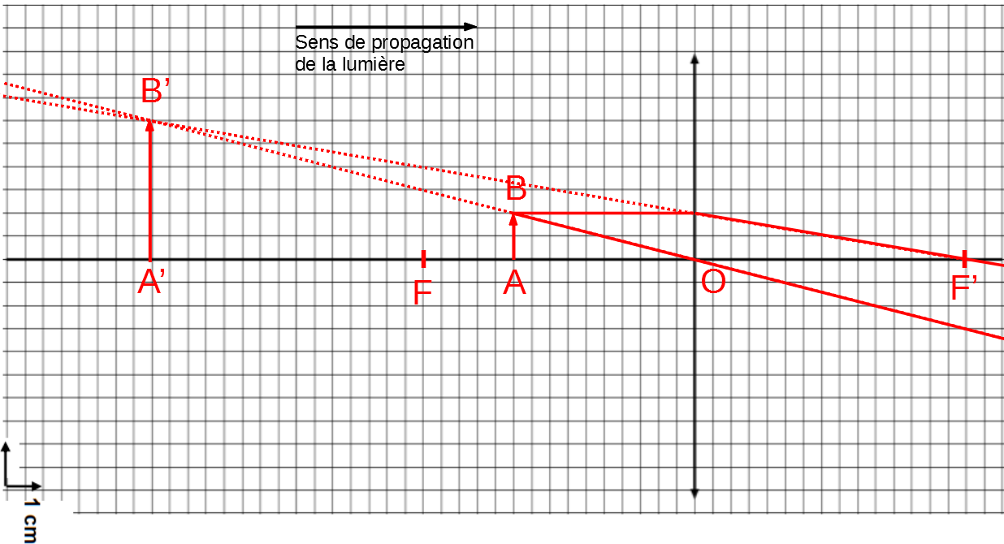
1.5. Déterminer graphiquement les caractéristiques de l’image obtenue : position, taille, sens et nature
On obtient une image avant la lentille, plus grande que l’objet, droite et virtuelle
1.6. À partir de la relation de conjugaison, retrouver la position de l’image construite.
La relation de conjugaison est soit puis et enfin .
Application numérique :
1.7. Calculer le grandissement de cette lentille et commenter le résultat par rapport aux données de la brochure.
Le grandissement permet de conclure sur la conformité du grandissement " x3 " indiqué dans les données.
2.1. Vérifier, en détaillant le raisonnement suivi, si une autonomie d’une durée de 10 h, valeur annoncée dans la brochure, est possible.
Les piles en série ont une capacité totale de 2850mAh, l’intensité consommée par l’otoscope est de 250mA. L’autonomie maximale de la lampe est donc . L’autonomie annoncée est donc envisageable.
2.2. Indiquer la ou les couleurs absorbées et diffusées par le tympan en cas d’otite.
Si le tympan apparaît rouge sous un éclairage blanc, c’est qu’il diffuse majoritairement les couleurs proches du rouge et absorbe les autres, notamment les couleurs allant du vert au bleu.

